
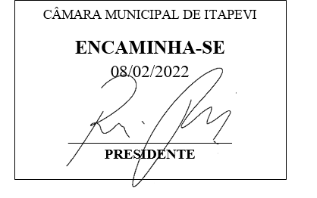
INDICAÇÃO Nº 593 / 2022

Súmula: Solicito a instalação de uma Lixeira comunitária na Maria Inez Correa de Miranda, Jardim São Carlos.
INDICO à Mesa, depois de ouvido o douto plenário na forma regimental vigente, que seja oficiado ao Excelentíssimo Senhor Igor Soares, Prefeito do Município de Itapevi/SP, que interceda junto à secretaria competente quanto a instalação de uma lixeira comunitária na Maria Inez Correa de Miranda Jardim São Carlos.
Justificativa
Senhor Presidente;
Senhoras Vereadoras;
Senhores Vereadores;

Trata-se de uma reivindicação dos munícipes que procuraram este vereador. Na Maria Inez Correa de Miranda, altura do n° 48, existe uma viela de acesso a diversas residências, esta é uma rua residencial e têm um grande fluxo de pessoas, então considero que a falta de uma lixeira de maior dimensão nas proximidades dessas residências dificulta a manutenção para limpeza e higiene publica na referida rua, sendo assim os munícipes dali pedem a instalação de uma lixeira comunitária.

Sala das Sessões Benvindo Moreira Nery, 23 de julho de 2022.


Vereador Thiaguinho Silva
Vice-Presidente
Líder do Governo

